22.05.2020 r. „Plener malarski”

Witam bardzo serdecznie ☺

1. Na początek zestaw ćwiczeń gimnastycznych

„Skoczny wyścig”- dziecko zaczyna skakać do wyznaczonego miejsca przez rodzica na prawej następnie na lewej nodze, z drugą nogą ugiętą w kolanie.

„Uciekająca żabka”- dziecko skacze do wyznaczonego miejsca, naśladując skoki żabek.

„Wyścig żołnierza”- dziecko czołga się do wyznaczonego celu i wraca z powrotem.

1. Biedronki- zabawa w przeliczanie. Policz kropki na skrzydełkach, dorysuj tyle samo kropek na drugim skrzydełku.

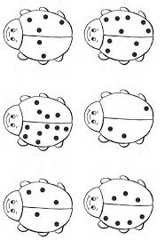

1. Praca z kartami 4, str. 6- opowiadanie o obrazku przedstawiającym łąkę. Wskazywanie zwierząt, które skaczą, latają i pełzają. Podanie ich nazw. Rysowanie kresek odpowiadających liczbie poszczególnych elementów na obrazku.
2. „Gimnastyka buzi i języka” – ćwiczenia oddechowe.  
   1) Mówienie na wydechu – dzieci nabierają powietrza nosem, a następnie wypowiadają wyliczankę:  
   *Niezapominajki to są kwiaty z bajki!  
   Rosną nad potoczkiem, patrzą żabim oczkiem*.  
   2) Ćwiczenia ortofoniczne: brr, bzy.  
   3) Ćwiczenia języka: wysuwanie języka do przodu – język wąski i szeroki; liczenie językiem dolnych i górnych zębów; zdmuchiwanie skrawków papieru z czubka języka; ćwiczenia szybkiego wymawiania zgłosek tr i br.
3. Masażyk – zabawa relaksacyjna. Dziecko recytuje wiersz Beaty Gawrońskiej i wykonuje zademonstrowane przez rodzica ruchy na plecach rodzeństwa bądź rodzica. Po każdej recytacji następuje zmiana.

Chodzą dzieci na wycieczki, *Przesuwanie całych dłoni z góry na dół.*

zakładają sandałeczki, *Wędrowanie dłońmi złożonymi w pięść z dołu do góry.*

panie za to szpileczki, *Uderzanie palcem wskazującym po całych plecach.*

a koniki- podkóweczki. *Pukanie opuszkami palców jednocześnie od linii kręgosłupa na zewnątrz.*

1. Uczymy się piosenki pt. „Moja wesoła rodzinka”. ☺

<https://www.youtube.com/watch?v=zC9jbgmeoLc>

1. Plener malarski- łąka- rysowanie kredkami pastelowymi lub za pomocą farb…

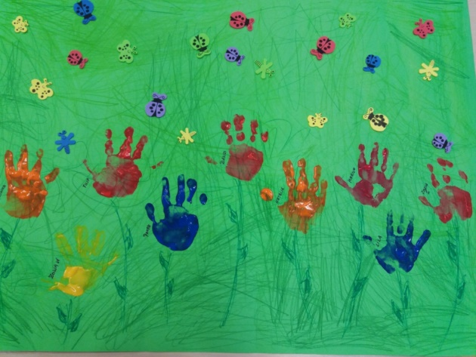 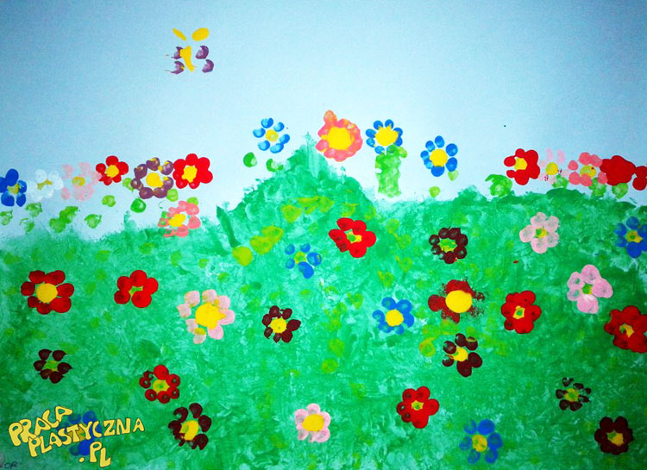

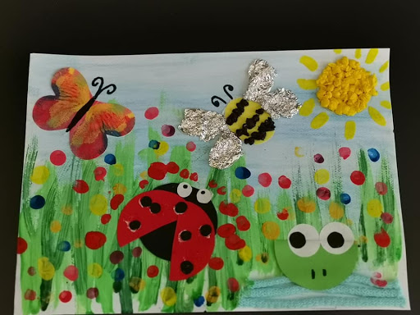 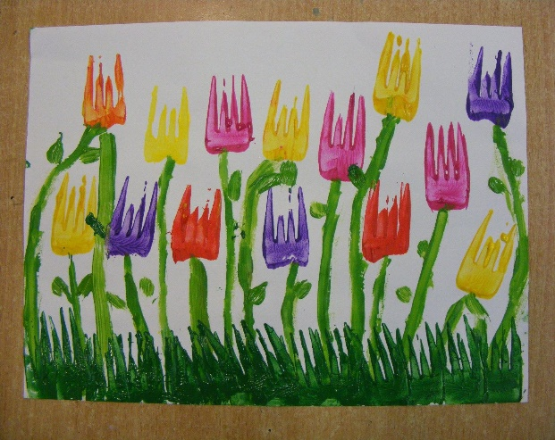

1. Dla chętnych karty pracy w załącznikach. ☺